项目1 创建ASP.NET Web应用程序
ASP.NET是目前Web应用程序开发中最流行和最前沿的技术。它以尽可能少的代码提供了生成企业级Web应用程序所需的各种服务，使Web应用开发变得简单、快捷和高效，是众多Web编程开发技术中的佼佼者，自发布以来便受到广大Web开发人员的青睐。
本项目通过完成两个任务，掌握Visual Studio 2010窗口的基本操作方法，了解.NET Web应用程序的一般开发过程。
任务1 安装Visual Studio 2010集成开发环境
任务2 创建第一个ASP.NET Web应用程序

任务1 安装Visual Studio 2010集成开发环境

任务场景
工欲善其事，必先利其器。一个好的开发环境可以使开发工作事半功倍，而使用.NET框架进行应用程序开发的最好工具莫过于Visual Studio。Visual Studio系列产品被认为是当前最好的开发环境之一。
创建ASP.NET 4.0应用程序的关键工具是Visual Studio 2010。Visual Studio 2010集成开发环境为ASP.NET 4.0应用程序提供了一个操作简单且界面友好的可视化开发环境，在该环境下可使用ASP.NET控件高效地进行应用程序开发，简化Web开发工作流程，极大地提高开发工作的效率。

知识引入
 视频精讲：
http://www.icourses.cn/jpk/changeforVideo.action?resId=380882&courseId=3803&firstShowFlag=2

1.1 认识ASP.NET
ASP.NET是Microsoft公司推出的新一代Web应用开发模型，是目前最流行的一种建立动态Web应用程序的技术。ASP.NET通常被描述成一门技术而不是一种语言，这是因为它可以使用任何与.NET平台兼容的语言（包括VB.NET、C#和JScript.NET）来创建应用程序。
ASP.NET是基于Microsoft .NET平台的，作为.NET Framework的一部分提供给用户。只有对.NET Framework体系结构有一定的了解，才能更深入地理解ASP.NET是什么。

1.1.1 .NET Framework体系结构
.NET Framework通常称为.NET框架，代表了一个集合、一个环境、一个可以作为平台支持下一代Internet的可编程结构。通俗地说，.NET Framework的作用是为应用程序开发提供一个更简单、快速、高效和安全的平台。
.NET Framework最初推出的是1.0版本，经过1.1、2.0、3.0、3.5、4.0版本的升级，现在已经到了4.5版本。.NET Framework框架的内容非常丰富和庞大，为便于理解，在此暂不做过多深入的挖掘。.NET Framework框架的结构如图1-1所示。
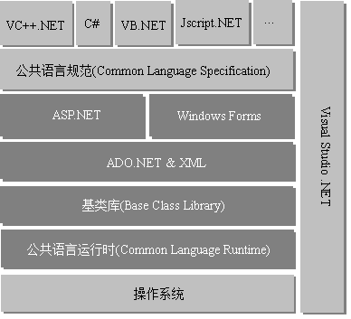

图1-1 .NET框架结构
.NET Framework体系结构中的核心组件是公共语言运行时（Common Language RunTime，CLR）和.NET Framework类库。
CLR架构在操作系统之上，是.NET Framework的基础。在Microsoft .NET平台上，所有的语言都是等价的，CLR负责编译和执行应用程序，以满足所有针对Microsoft .NET平台的应用程序的需求，如内存管理、代码验证和优化、安全问题处理以及不同程序语言的整合等，并保证应用和底层操作系统之间必要的分离，从而实现跨平台性。正因为它提供了许多核心服务，才使得应用程序的开发过程得以简化。因此从技术方面来说，.NET支持的这些语言之间没有很大的区别，使用者可以根据自己熟悉的编程语言进行开发。
开发者面对的是架构在CLR上的基础类库，包含了.NET应用程序开发中所需要的类和方法，可以被任何程序语言所使用。因此，开发者不需要再学习多种对象模型或是对象类库，就可以做到跨语言的对象继承、错误处理及除错，开发者可以自由地选择所偏好的程序语言。无论是基于Windows的应用程序、基于Web的ASP.NET应用程序还是移动应用程序，都可以使用现有的.NET Framework中的类和方法进行开发。
位于框架最上方的是ASP.NET与Windows Forms两个不同的应用程序开发方式，是应用程序开发人员开发的主要对象，也就是通常所说的Web应用程序开发和Windows应用程序开发。
以上叙述的是.NET Framework各版本之间的相同之处，即主要框架结构。主要框架结构从最初的1.0版本到现在的4.5版本，基本上没什么大的变化，只是内容上有所增加。本书中所使用的.NET Framework 4.0是在以前版本的基础上逐步完善而成的，所以保持着向下兼容的功能，即用低版本开发的程序仍然可以在.NET Framework 4.0运行环境中执行。
相比之前的版本，.NET Framework 4.0版本在旧版本的基础上提供了新的改进，包括一致的HTML标签、会话状态的压缩、选择性的视图状态、Web表单的路由和映射、简洁的web.config文件、Chart控件等新特性。微软Windows 7及更高版本的操作系统也全面集成了.NET Framework框架，它已经作为微软新操作系统不可或缺的一部分，并已经形成成熟的.NET平台，在该平台上用户可以开发各种各样的应用，尤其是对网络应用程序的开发，这也是微软推出.NET平台最主要的目的之一。

1.1.2 什么是ASP.NET
ASP.NET是.NET Framework的一部分，是实现.NET Web应用程序开发的主流技术，它以尽可能少的代码提供生成企业级Web 应用程序所必需的各种服务。开发人员在编写ASP.NET应用程序的代码时，可以直接访问.NET Framework类库，并可以使用与CLR兼容的任何语言来编写应用程序代码，这些语言包括VB.NET、C#、JScript .NET和J#等，使用这些语言可以开发基于CLR、类型安全、继承等方面的.NET Web应用程序。
ASP.NET程序开发还有微软公司的Visual Studio.NET集成开发环境的支持，通过使用各种控件提供的强大的可视化开发功能，使得开发Web应用程序变得非常简单、高效。
ASP.NET最常用的开发语言还是VB.NET和C#。C#相对比较常用，因为它是.NET独有的语言，VB.NET适合于以前的VB程序员。如果读者是新接触.NET，没有其他开发语言经验，建议直接学习C#。对于初学者来说，C#比较容易入门，而且功能强大。本书所有的应用开发都是基于C# 进行编程的。
ASP.NET使用代码分离机制将Web应用程序逻辑从表示层（通常是HTML格式）中分离出来。通过逻辑层和表示层的分离，ASP.NET允许多个页面使用相同的代码，从而使维护更容易。开发者不需要为了修改一个编程逻辑问题而去浏览HTML代码，Web设计者也不必为了修正一个页面错误而通读所有代码。

1.2 Visual Studio 2010
Visual Studio是编写.NET程序的最佳开发工具。熟悉Visual Studio集成开发环境，是利用该环境实现ASP.NET应用程序开发的前提。
Visual Studio是一套完整的开发工具集，用于生成ASP.NET Web应用程序、XML Web Services、桌面应用程序和移动应用程序。VB.NET、Visual C++和Visual C#等开发语言全都使用相同的集成开发环境（IDE），利用IDE可以共享工具且创建混合语言的解决方案。此外，这些语言利用.NET Framework的功能，可以简化Web应用程序的关键技术。
随着.NET的诞生，Visual Studio也随之同步完善。Visual Studio 2010是微软推出专门支持.NET Framework 4.0的集成开发环境。

1.2.1 Visual Studio 2010的特性
本节主要介绍Visual Studio 2010中与ASP.NET应用程序有关的特性。

1．集成的Web服务器
开发部署ASP.NET Web应用程序时，需要提供Web服务器软件，如Internet信息服务（IIS）。为了有效支持.NET Web应用程序开发，Visual Studio 2010内部集成的本地Web服务器ASP.NET Development Server，在没有安装IIS的情况下也能够快速地调试和执行ASP.NET应用，如图1-2所示。
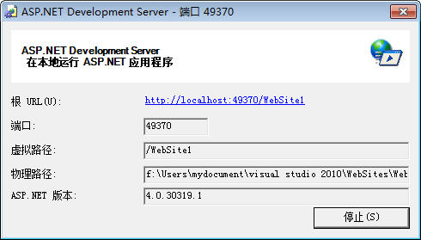

图1-2 集成的Web服务器
在图1-2中，“49370”只是运行时随机分配的一个端口号。Visual Studio 2010内嵌的集成Web服务器是一种默认的选择，如果从现有的IIS虚拟目录中打开项目，Visual Studio 2010仍会使用IIS运行和测试应用程序。
嵌入的Web服务器只是一小段可执行的代码，并不能取代真正的Web服务器的所有功能。这种内嵌的Web服务器只能用于应用开发测试，若想让其他用户也能够访问所创建的ASP.NET应用，则要将其部署到IIS上。

2．项目设计器多目标支持
多目标支持特性让开发人员可以在Visual Studio 2010中选择开发多个版本的.NET Framework应用程序，例如.NET Framework 2.0、.NET Framework 3.0或者.NET Framework 4.0，这意味着开发人员可以在任何时候选择系统支持的高版本或低版本的目标平台，如 图1-3所示。
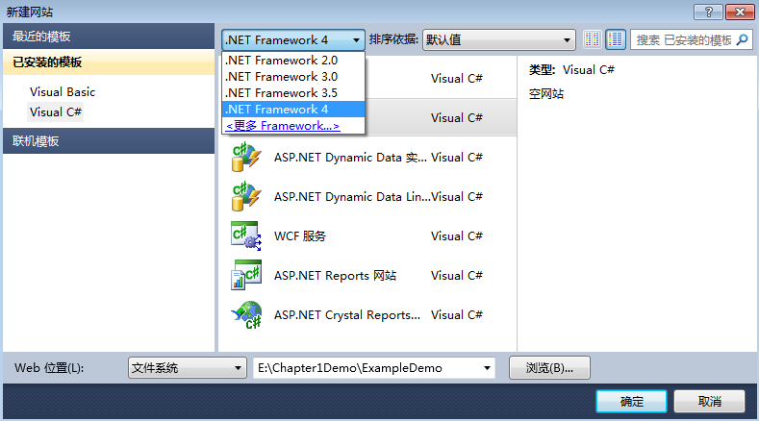

图1-3 为Visual Studio 2010的项目选择一个目标平台

3．多种访问站点的方式
Visual Studio 2010支持多种打开Web站点的方式，包括通过文件系统路径、通过访问本地IIS以及通过FTP或远程站点及源代码管理来打开网站，在使用文件系统路径打开网站时，将使用Visual Studio集成的Web服务器来测试站点，如图1-4所示。

4．AJAX开发
使用Visual Studio 2010开发平台，可以在页面中轻松地进行部分页面的异步更新，以避免整页回发所产生的系统开销。将现有的控件或标记放在UpdatePanel控件内，UpdatePanel控件内部的回发将变为异步回发，且只刷新UpdatePanel面板内的页面部分，从而使用户体验更加顺畅。
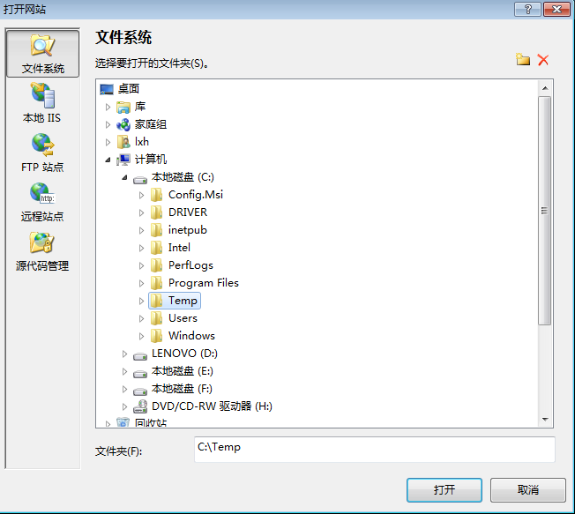

图1-4 访问Web站点的多种方式

5．直观的界面设计和CSS设计工具
Visual Studio 2010使用WYSIWYG（What You See Is What You Get，所见即所得）可视布局工具在“设计”视图中更改定位、填充和边距；通过使用“CSS属性”网格、“应用样式”和“管理样式”窗格以及“直接样式应用”工具，可以在“设计”视图中完成布局设计和内容样式设置的大部分工作；同时提供对IntelliSense功能的支持，使开发人员能够快速访问应用程序中使用的方法和类。

6．语言集成查询（LINQ）
Visual Studio 2010提供的LINQ可以将强大的查询功能扩展到C#和Visual Basic的语法中。LINQ引入了标准的、易于学习的查询和转换数据模式，并且可以进行扩展以支持任何类型的数据源。Visual Studio 2010包括LINQ提供程序的程序集，借助这些程序集，可以启用.NET Framework集合（LINQ to Objects）、SQL 数据库（LINQ to SQL）、ADO.NET数据集（LINQ to ADO.NET）以及XML文档（LINQ to XML）的语言集成查询功能。

1.2.2 安装Visual Studio 2010的系统要求
Visual Studio 2010需要安装在Windows操作系统中，并且对系统的硬件性能及兼容性有一定的要求，具体介绍如下。
- 支持的操作系统：Microsoft Windows XP Server Pack 3、Microsoft Windows Server 2003 Pack 2和Windows 7或更高版本。
- 处理器：1GHz处理器。建议为2GHz处理器或双核处理器。
- 内存：1GB，建议为2GB以上。
- 硬盘空间：完全安装需要1.3GB的可用磁盘空间，建议有5GB以上的可用磁盘 空间或更高。

任务实施
Visual Studio 2010集成开发环境的安装步骤如下：
步骤1．获取安装文件。登录微软的官方网站，下载Visual Studio 2010团队开发版或专业版的安装程序。官方下载地址为：http://www.microsoft.com/downloads/en/default.aspx，下载后的安装文件是ISO镜像文件。
步骤2．将安装程序ISO镜像文件加载到虚拟光驱（也可手动双击该安装应用程序），操作系统会自动运行安装应用程序Setup.exe，出现“Visual Studio 2010安装程序”开始界面，如图1-5所示。
步骤3．单击图中“安装Visual Studio 2010”选项进入安装，打开如图1-6所示界面，用户可以选择是否参与微软的帮助改进安装活动，安装程序加载安装组件进度条完成后，“下一步”按钮变为可用状态。
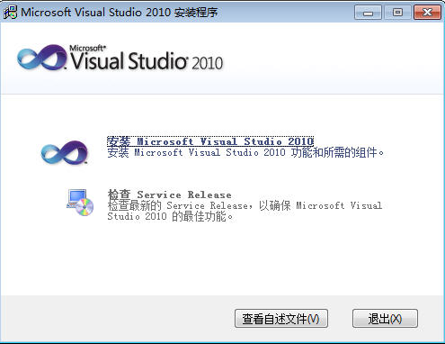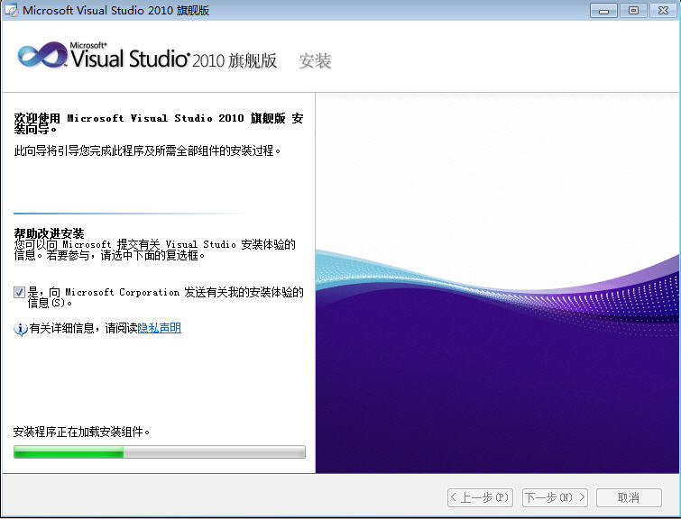

图1-5 Visual Studio 2010安装程序开始界面 图1-6 加载安装组件
步骤4．单击“下一步”按钮，打开“安装程序选项”界面，选中“我已阅读并接受许可条款”单选按钮，如图1-7所示。
步骤5．在接受协议信息后，单击“下一步”按钮，选择安装方式，如图1-8所示。一般选择“完全”安装方式，也可以通过“自定义”的安装方式定制需要的组件，同时单击“浏览”按钮选择安装路径。
步骤6．单击“安装”按钮，安装程序执行安装过程，其进度如图1-9所示。
步骤7．当安装完成之后，弹出如图1-10所示的界面，表示安装成功。
步骤8．至此，Visual Studio 2010已经安装完成了。可以单击图1-10中“安装文档”按钮，也可以单击“完成”按钮，结束安装。
步骤9．安装结束后，选择“开始”→“程序”→Microsoft Visual Studio 2010命令，就可以启动Visual Studio 2010。
步骤10．首次运行Microsoft Visual Studio 2010集成开发环境时，需要选择默认环境设置，这里选择“Web开发”选项，如图1-11所示。开发人员也可打开Visual Studio 2010后，通过“工具”→“导入和导出设置”命令来更改默认的环境设置。
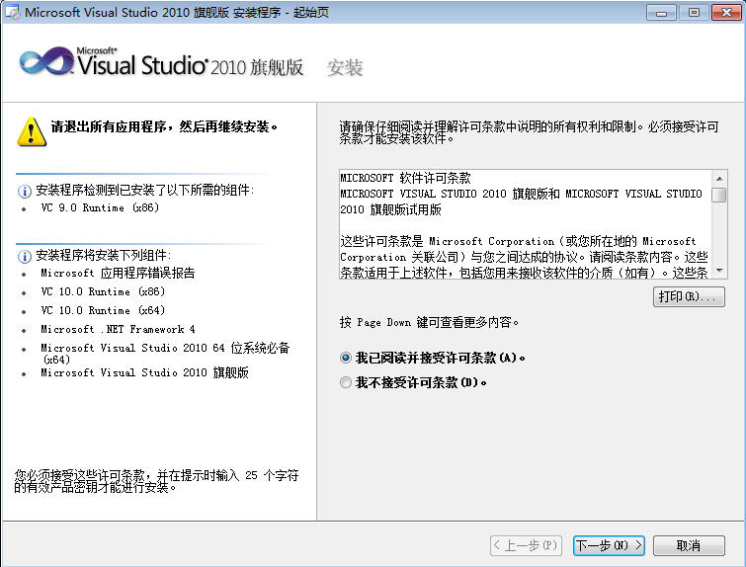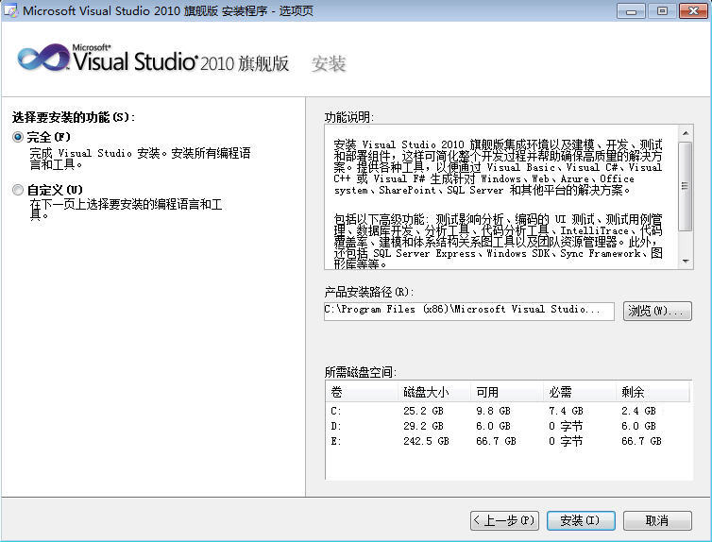

图1-7 确认许可协议和产品密钥 图1-8 选择安装功能和安装目录
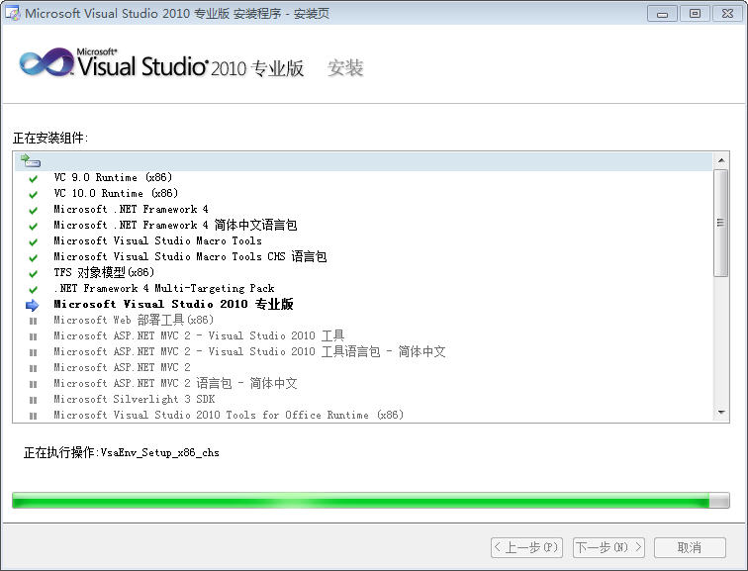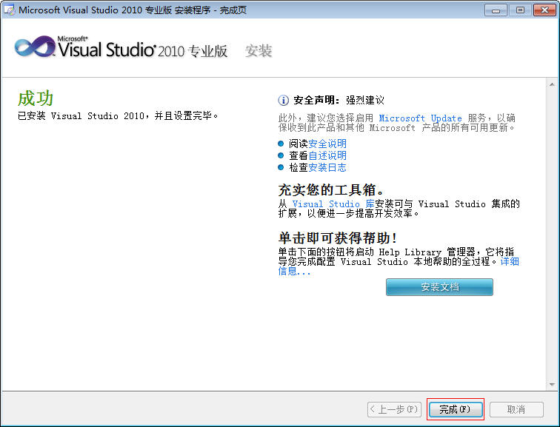

图1-9 安装进度显示 图1-10 安装成功界面
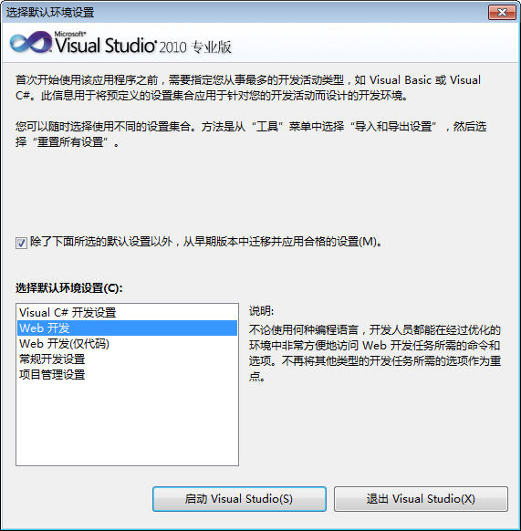

图1-11 选择默认环境设置

任务2 创建第一个ASP.NET Web应用程序

任务场景
Visual Studio 2010是开发.NET网站的最佳工具，可以帮助软件开发团队更好地交流和协作。借助于Visual Studio 2010，可以在整个开发过程中获得更好的可预测性，提高产品质量。
本任务将介绍Visual Studio 2010的Web开发功能，引导读者完成创建Web应用程序的过程，熟悉WYSIWYG可视化设计器。

知识引入
视频精讲：
http://www.icourses.cn/jpk/changeforVideo.action?resId=373680&courseId=3803&firstShowFlag=2

1.3 Visual Studio 2010集成开发环境

1.3.1 Visual Studio 2010主界面
Visual Studio产品系列共用一个集成开发环境，此环境由菜单栏、标准工具栏以及停靠或自动隐藏在左侧、右侧、底部和编辑器空间中的各种工具窗口组成。可用的工具窗口、菜单和工具栏取决于所处理的项目或文件类型。图1-12是Visual Studio 2010应用“Web开发”环境设置后启动显示的起始页界面。
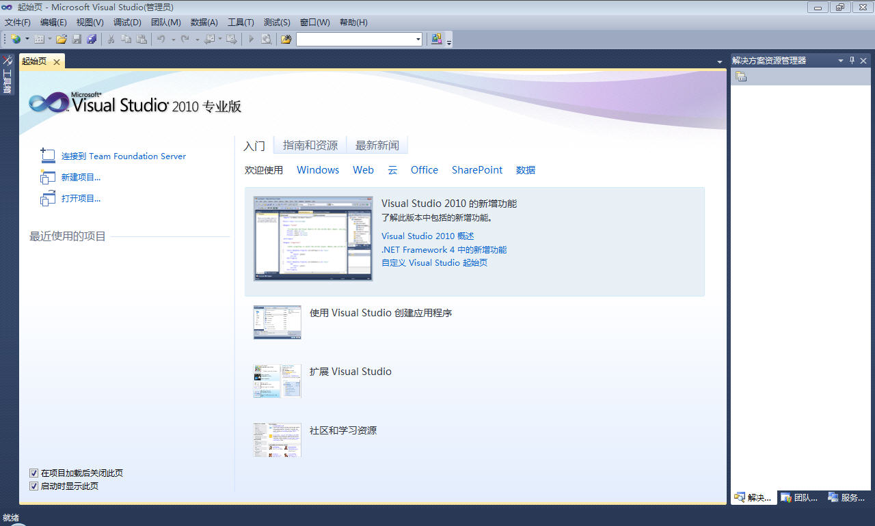

图1-12 Visual Studio 2010起始页
关闭起始页后，若要重新显示起始页，可以选择“视图”→“其他窗口”→“起始页”命令将其打开。从起始页可以快速打开最近编辑过的项目和网站或创建新的项目和网站，并且可以查找联机资源以及配置Visual Studio 2010。
Visual Studio 2010提供了进行Web开发的相应环境和工具。创建ASP.NET Web应用程序时，Visual Studio 2010主界面中包含的常用窗口和工具如图1-13所示。
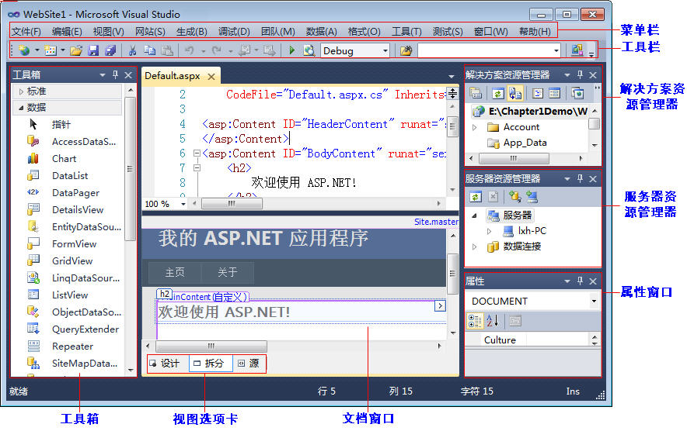

图1-13 包含常用窗口和工具箱的主界面
所应用的设置不同，主界面工具窗口及其他元素的布置也会有所不同。选择“工具”→“导入和导出设置向导”命令可以更改这些设置，也可以使用可视的引导标记轻松地移动和停靠窗口，或使用自动隐藏功能临时隐藏窗口，如图1-14所示。
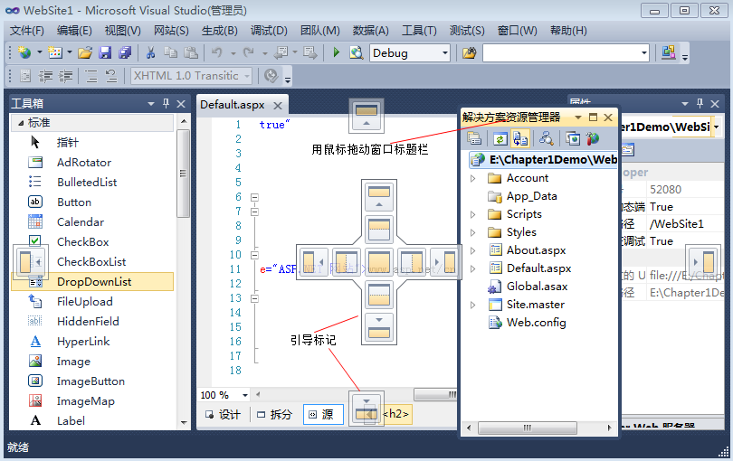

图1-14 窗口的移动与停靠
下面简单介绍最常用的窗口和工具，请结合图1-13来阅读和学习以下内容。
- 工具栏：提供格式化文本、查找文本等命令。一些工具栏只有在“设计”视图下才可用。在“视图”→“工具栏”菜单项的子菜单中列出了所有可用的工具栏。
- 解决方案资源管理器：用于显示和管理Web应用程序中的文件和文件夹。
- 文档窗口：显示当前正在视图选项卡窗口中处理的文档。单击视图选项卡，可以在文档间进行切换。
- 视图选项卡：用于提供同一文档的不同视图。“设计”视图是一种近似WYSIWYG的编辑界面；“源”视图是显示标记的页面编辑器；“拆分”视图可同时显示文档的“设计”视图和“源”视图。
- 属性窗口：用于更改页面、HTML元素、控件和其他对象的设置。在文档窗口中选择某个对象后，“属性”窗口中将显示所选对象的属性。
- 工具箱：提供可以拖放到页面上的控件和HTML元素。工具箱中，元素按常用功能进行分组。
- 服务器资源管理器：用于显示数据库连接。

1.3.2 配置集成开发环境
为了方便开发，开发人员通常会配置属于自己的集成开发环境。选择“工具”→“选项”命令，然后在打开的“选项”对话框中进行设置即可。
启动Visual Studio 2010后，在菜单栏中选择“工具”→“选项”命令，将弹出“选项”对话框，如图1-15所示。选中左下角的“显示所有设置”复选框，可以看到配置“环境”、“项目和解决方案”和“源代码管理”等多个选项。
“选项”对话框使用户可以根据自己的需要配置集成开发环境。例如，可以建立项目的默认保存位置，改变窗口的默认外观和行为，以及创建常用命令的快捷方式等。对话框中还包含一些用于设置用户的开发语言和开发平台的选项。
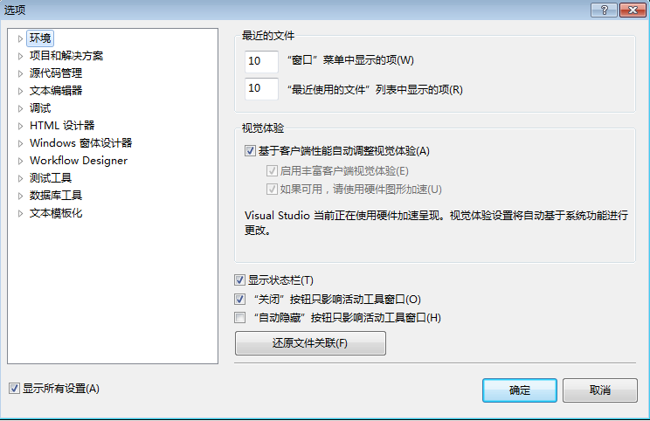

图1-15 “选项”对话框

1.4 网站类型
通过Visual Studio 2010可以创建和使用具有如下4种配置类型的Web应用程序（也称ASP.NET网站），包括本地IIS站点、文件系统站点、FTP站点和远程站点。

1．本地IIS站点
本地IIS（Internet信息服务）站点是本地计算机上的一个IIS Web应用程序。使用该类型站点的优点是，可以允许其他计算机访问此类网站，并可以使用基于HTTP的身份验证、应用程序池和ISAPI筛选器等IIS功能测试此类网站；在本地IIS网站中，路径将按照其在正式服务器上的方式进行解析，从而逼真地模拟站点在正式服务器中的情况。
使用该类型的网站必须具备如下条件：
- 必须装有Internet信息服务。
- 必须具有管理员权限，才能创建或调试IIS站点。
- 一次只可以有一个计算机用户调试IIS站点。
- 默认情况下，为本地IIS站点启用远程访问功能。

2．文件系统站点
Visual Studio 2010集成了内置Web服务器，可将站点文件存储在本地硬盘的某个文件夹中，或存储在局域网的某个共享位置。使用该类型的站点具有以下特点：
- 不希望或无法在自己的计算机上安装IIS。
- 文件夹中已有一组Web文件，希望将这些文件作为项目打开。
- 文件存储在中心服务器某一特定的文件夹中。
- 在工作组设置中，工作组成员可访问中心服务器上的公共站点。
使用该类型站点的缺点是：不能使用基于HTTP的身份验证、应用程序池和ISAPI筛选器等IIS功能测试文件系统站点。

3．FTP站点
当某一站点已位于配置为FTP服务器的远程计算机上时，可使用FTP部署的网站。例如，Internet服务提供商（ISP）已在服务器提供了一定的空间。使用该类型的站点可以在部署FTP网站的服务器上测试网站。其缺点是：该类型站点没有FTP部署的网站文件的本地副本，除非自己复制这些文件；另一方面，它不能创建FTP部署的网站，只能打开一个这样的网站。连接FTP站点时，需要提供FTP服务器名称、端口、目录、用户名和密码。

4．远程站点
当要通过远程计算机上运行的IIS来创建站点时，可使用远程站点。远程计算机必须配置FrontPage服务器进行扩展且在站点级别上启用它。连接远程站点时需要输入用户名和密码。这类站点可以在部署站点的服务器上进行测试，且可以多个开发人员同时使用同一远程站点。其缺点是：针对远程站点调试的配置可能很复杂，且一次只可以有一个开发人员调试远程站点；当开发人员单步调试代码时，所有其他请求均会被挂起。

1.5 ASP.NET网站结构

1.5.1 ASP.NET站点布局
为了易于使用Web应用程序，ASP.NET保留了一些可用于特定类型内容的文件和文件夹名称。在解决方案资源管理器中，右击所创建的网站，在弹出的快捷菜单中选择“添加ASP.NET文件夹”命令，可以根据需要添加特定类型内容的文件和文件夹，如图1-16所示。
ASP.NET识别可用于特定类型内容的某些文件夹名称。ASP.NET应用程序通常包含的文件夹如下。
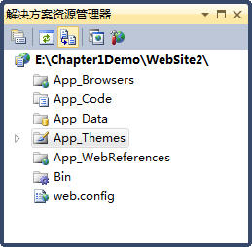

图1-16 解决方案资源管理器
- App_Code：包含作为应用程序进行编译的实用工具类和业务对象的源代码文件。
- App_Data：包含应用程序数据文件，包括MDF文件、XML文件和其他数据存储文件。
- App_Themes：包含用于定义ASP.NET网页和控件外观的文件集合（.skin文件、.css文件、图像文件和一般资源）。
- App_Browsers：包含ASP.NET用于标识个别浏览器并确定其功能的浏览器定义（.browser）文件。
- App_WebReferences：包含用于定义在应用程序中使用的Web引用的引用协定文件（.wsdl文件）、架构（.xsd文件）和发现文档文件（.disco和.discomap文件）。
- Bin：包含要在应用程序中引用的控件、组件或其他代码的已编译程序集（.dll文件）。
- Web config：应用程序配置文件。

1.5.2 网站文件类型
Web应用程序中可以包含多种文件类型，有些文件类型由ASP.NET支持和管理，如.aspx、.ascx等；有些文件类型则由IIS服务器支持和管理，如.html、.gif等。表1-1列出了部分ASP.NET中常用的文件类型及存储位置和说明。
表1-1 ASP.NET管理的主要文件类型
文 件 类 型 | 存 储 位 置 | 说 明
.aspx | 应用程序根目录或子目录 | ASP.NET Web窗体文件（页），该文件可包含Web控件和其他业务逻辑
.cs、.jsl | App_Code子目录；若页面的代码隐藏类文件，则与网页位于同一目录 | 运行时要编译的类源代码文件。类可以是HTTP模块、HTTP 处理程序、ASP.NET页的代码隐藏文件或包含应用程序逻辑的独立类文件
.ascx | 应用程序根目录或子目录 | Web用户控件文件，用于定义可重复使用的自定义控件
.asax | 应用程序根目录 | 通常是指应用程序配置文件Global.asa。该文件包含应用程序生存期开始或结束时运行的可选方法
.master | 应用程序根目录或子目录 | 母版页，定义应用程序中其他网页的布局
.asmx | 应用程序根目录或子目录 | XML Web services文件
.config | 应用程序根目录或子目录 | 配置文件（通常是web.config），包含表示ASP.NET功能设置的XML元素
.sitemap | 应用程序根目录 | 站点地图文件，包含网站的结构。ASP.NET中附带了一个默认的站点地图提供程序，使用站点地图文件可以很方便地在网页上显示导航控件
续表
文 件 类 型 | 存 储 位 置 | 说 明
.skin | App_Themes子目录 | 外观文件
.axd | 应用程序根目录 | 处理程序文件，用于管理网站管理请求，通常为Trace.axd
.browser | App_Browsers子目录 | 浏览器定义文件，用于标识客户端浏览器的功能
.compile | Bin子目录 | 预编译的stub文件，指向已编译的网站文件的程序集。可执行文件类型（.aspx、.ascx、.master、主题文件）已经过预编译并放在Bin子目录下
.csproj | Visual Studio项目目录 | Visual Studio客户端应用程序项目的项目文件
.dll | Bin子目录 | 已编译的类库文件（程序集）
.mdf | App_Data子目录 | SQL数据库文件，用于SQL Server Express

1.6 事件驱动编程

1.6.1 事件驱动编程
传统程序一般是按照从上至下的顺序执行的，即便使用的是函数，也不会改变程序的执行顺序。ASP页面按照从上到下的顺序处理，其ASP代码和静态HTML的每一行都按其在文件中的显示顺序进行处理，在往返过程中通过用户操作将页面请求发送到服务器。然而，事件驱动的编程模式却改变了这一传统。

1．事件驱动编程
事件是指一个对象发送消息通知另一个对象执行相应操作的机制，可以用于对象间的同步和信息传递。ASP.NET的事件可以是系统自动触发的，如页面的加载、页面的显示等，也可以通过用户操作（如单击、双击、拖动等）来触发。
在ASP.NET中，页面显示在浏览器上，等待用户交互。当用户单击按钮时就发生一个事件，程序会执行相应代码的响应事件。事件驱动编程使ASP.NET编程更接近于Windows编程。开发人员只需要编写响应事件的代码即可，并且可以将事件驱动编程的知识从Windows桌面应用程序迁移到Web应用程序的开发。

2．事件处理
ASP.NET的事件处理采用委托机制，如按钮的Click事件，编程时在设计界面上双击按钮，程序会自动添加事件的响应方法，代码如下所示。

01 protected void Button1_Click(object sender, EventArgs e)
02 { //事件处理代码
03 }

【代码解析】声明Button1对象的单击事件；参数sender表示触发事件的对象，由于引发事件的对象是不可预知的，因此将其声明成为object类型（object类是所有对象的基类），适用于所有对象；参数e是监听事件类型，用于传递事件的细节，EventArgs类是所有事件信息的基类。
在ASP.NET中，通过声明委托的方式将Button1_Click方法与Button1对象的Click操作关联起来，代码如下。

01 System.EventHandler eh= new System.EventHandler(Button1_Click);
02 Button1.Click+=eh;

【代码解析】第1行声明委托；第2行为Button1.Click增加事件处理Button1_Click，其中，“+=”运行符表示订阅事件。
实际应用中，除了双击页面元素可以产生元素与事件关联外，还可以通过设置页面元素的事件属性进行绑定。
学习提示：若开发人员想手动绑定页面元素与事件的联系，可以在页面的Page_PreInit事件中编写声明委托和绑定事件的代码。

1.6.2 Web窗体
随着Web应用的不断发展，微软在.NET战略中提出了全新的Web开发技术ASP.NET，并引入了Web窗体的概念。窗体界面元素被称为Web控件，像Windows窗体编程一样，可将Web控件拖放至窗体中进行可视化设计，大大提高了Web应用的开发效率。

1．Web窗体概述
Web窗体是ASP.NET网页的主容器，其页框架可以在服务器上动态生成Web页的可缩放公共语言运行库的编程模型。通过该模型不仅可以快速创建复杂的Web应用程序界面，而且可以实现功能复杂的业务逻辑和数据库访问。
Web 窗体采用代码分离编程模式，由界面元素（HTML、服务器控件和静态文本）和该页的编程逻辑两部分组成。Visual Studio 将这两个组成部分分别存储在单独的文件中，界面元素在一个.aspx 文件中创建；代码则位于一个单独的类文件中，该文件称做代码隐藏类文件（.aspx.vb 或 .aspx.cs）。Web窗体主要特点如下：
- 基于Microsoft ASP.NET技术，在服务器上运行的代码动态生成界面并发送到浏览器或客户端设备输出。
- 兼容所有浏览器或移动设备。ASP.NET界面自动为样式、布局等功能呈现正确的、符合浏览器的HTML。
- Web窗体可以输出任何支持客户端浏览的语言，包括HTML、XML和Script等。
- 兼容.NET CLR所支持的任何语言，包括C#、VB.NET和JScript.NET等。
- 基于.NET Framework生成，具有其托管环境、类型安全性和继承等所有优点。
- 灵活性高，可以添加用户创建的控件和第三方控件。

2．Web窗体的界面语法
Web窗体界面文件的扩展名为.aspx，该文件的语法结构主要由指令、head元素、form元素、Web服务器控件或HTML控件、客户端脚本和服务器端脚本等组成。
（1）指令
窗体文件通常包含一些指令，这些指令允许为该页指定属性和配置信息，但不会作为发送到浏览器的标记的一部分被呈现。常见的指令如表1-2所示。
表1-2 指令的主要属性
指 令 名 | 说 明
@Page | 页面指令。定义ASP.NET页分析器和编译器使用的页面特定属性，在Web窗体界面文件的第一行中使用
@Control | 用户控件指令。定义自定义用户控件的特定属性，在用户控件界面文件的第一行中使用
@Register | 注册指令。在页面中注册其他控件时使用，作用是声明控件的标记前缀和控件程序集的位置
@Master | 母版页指令。定义母版页的特定属性，在母版页界面文件的第一行中使用
@OutputCache | 缓存指令。指定允许缓存的页面，并设置缓存策略
@Import | 导入命名空间指令。使所导入的命令空间的所有类和接口可以在页中使用

呈现给用户的每一个.aspx页面中都包含有@Page指令，其在页面中的声明代码如下。
<%@ Page Language="C#" AutoEventWireup="true" CodeFile="Default.aspx.cs" Inherits="_Default" %>
【代码解析】Language属性指定编程使用的语言，其值可为任何.NET支持的语言；AutoEventWireup属性决定是否自动装载Page_Init和Page_Load方法，该属性默认值为true；CodeFile属性指定与界面文件关联的后台隐藏代码类文件的名称；Inherits定义继承的代码隐藏类的类名。
学习提示：当Web窗体的页面文件被创建时，系统会自动添加@Page 指令。
（2）head元素
head表示网页头部，用于存放页面标题、样式表、脚本代码等内容，其中的内容不会直接显示在页面上（除标题外）。

01 <head runat="server">
02 <title>页面标题</title>
03 <meta http-equiv="Content-Type" content="text/html; charset=gb2312" />
04 <meta name=" ASP.NET " content="ASP.NET网站开发实例教程" />
05 <style type="text/css">
06 body{margin:0 auto; font-size:12px;}
07 </style>
08 </head>

【代码解析】第1行runat="server"表示运行在服务器端；第3行声明页面使用的文字为简体中文；第4行为对网页的简要说明；第5～7行定义了页面使用的样式表。
（3）form元素
当页面文件包含允许用户与页面交互的服务器控件时，须包含且只包含一个form元素，页面中可执行回发的服务器控件都必须位于form元素之中。form元素还必须包含runat="server"的属性，以允许在服务器代码中以编程方式引用页面上的元素。

01 <form id="form1" action="Test.aspx" method="post" runat="server">
02 </form>

【代码解析】id表示元素在页面中的唯一标识；action属性用于设置处理表单的页面；method属性用于设置页面如何发送表单数据，值为post时，表示将数据按分段传输方式发送给服务器，值为get时，数据直接依附在表单的Url之后。
（4）Web控件
Web控件是在ASP.NET页中用户与页面交互的界面元素，包括HTML控件、HTML服务器控件、Web服务器控件及用户自定义控件。

01 <form id="form1" method="post" runat="server">
02 <input id="Button1" type=" button" value="button" />
03 <input id="Button2" type="button" value="button" runat="server" />
04 <asp:Button ID="Button3" runat="server" Text="Button" />
05 </form>

【代码解析】第2行声明了HTML的Button控件；第3行声明了HTML服务器控件，为HTML控件添加runat="server"属性，就可以将HTML控件转换为HTML服务器控件；第4行声明了Web服务器控件。
（5）客户端代码
客户端代码运行在浏览器中，执行客户端代码不需要向服务器回发Web窗体。客户端代码支持的语言包括JavaScript、VBScript、JScript和ECMAScript。

01 <script language="javascript" type="text/javascript">
02 function button1Click() {
03 alert('客户端事件');
04 }
05 </script>
06 <form id="form1" method="post" runat="server">
07 <input id="Button1" type=" button" value="客户端按钮" onclick="return button1Click();" />
08 </form>

【代码解析】第1行声明了脚本使用的语言为JavaScript；第2～4行定义了脚本方法button1Click；第3行弹出用户确认对话框；第7行声明了HTML控件Button1，其客户端单击事件由button1Click方法进行处理。
（6）服务器端代码
服务器端代码运行在服务器端，页面代码可以位于script元素和代码隐藏类文件中。若位于script元素中，则script元素的开始标记必须包含runat="server"属性。

01 <script language="c#" runat="server">
02 private void Button2_Click(object sender, System.EventArgs e){
03 Response.Write("服务器端事件")
04 }
05 </script>
06 <form id="form1" method="post" runat="server">
07 <asp:Button ID="Button2" runat="server" Text="服务器按钮" OnClick="Button2_Click" />
08 </form>

【代码解析】 第1行声明使用语言为C#，运行在服务器端；第2～4行定义Button2_Click事件处理方法；第3行向页面输出提示信息；第7行声明了Web服务器控件Button2，其单击事件由Button2_Click方法进行处理。

3．Web窗体的生命周期
Web窗体的生命周期是指Web窗体从实例化分配内存空间到处理结束、释放内存的过程，该过程实质上就是Web窗体的事件处理流程。一个Web窗体的事件处理流程主要阶段如下。
- 页面初始化：完成页面及页面中控件的创建工作，由Page.PreInit事件和Page.Init事件完成。
- 页面装载：完成页面中元素的初始化工作，包括配置控件属性等，由Page.Load事件完成。不管页面是第一次被请求还是页面回发，该事件都会被触发。
- 事件处理：Web窗体上的每个动作都激活一个发送给服务器的事件。当单击页面中的按钮、链接时，会调用JavaScript方法_doPostBack来触发一次回发。
- 资源清理：页面呈现完后，将触发Page.Unload事件，完成资源清理，如关闭文件、关闭数据库连接等。.NET Framework提供垃圾回收功能，当垃圾收集器回收页面时，Page.Disposed事件被触发，此时页面及其中创建的所有对象都会被销毁。

4．Page类
Page类定义在System.Web.UI命名空间中，所有Web窗体的代码隐藏类都是Page类的子类。当开发人员在Visual Studio中创建新的Web窗体时，该窗体本身就已具有大量的功能，包括Web状态管理、IsPostBack属性、IsValid属性和FindControl方法等，有关状态管理的知识将在项目3中讨论。
（1）IsPostBack属性
IsPostBack属性用于指示该页是否为首次加载。页面第一次请求时，IsPostBack值为false，当页面由客户端返回数据而加载时，IsPostBack值为true。

01 private void Page_Load(object sender, System.EventArgs e)
02 { if(!IsPostBack)
03 Response.Write("首次加载");
04 else
05 Response.Write("页面回送");
06 }

【代码解析】第2行判断IsPostBack属性的值；第3行在页面中输出“首次加载”的消息；第5行在页面中输出“页面回送”的消息。

（2）IsValid属性
IsValid属性用于指示页面验证是否成功。在实际应用中，往往会验证页面提交的数据是否符合预期设定的格式要求等，如果符合则IsValid值为true，否则为false。

01 private void Button1_Click(object sender, System.EventArgs e)
02 { if(IsValid)
03 Response.Write("页面验证通过");
04 }

【代码解析】第2行判断页面是否通过验证。
（3）FindControl方法
Page类的FindControl方法可以帮助开发者在Web窗体中查找指定ID的控件。

01 private void Button1_Click(object sender, System.EventArgs e)
02 {
03 Label lb=(Label)Page.FindControl("Label1");
04 lb.Text = "标签控件";
05 }

【代码解析】第3行在Page中查找ID值为Label1的控件，并赋值给Label类的对象lb；第4行给lb.Text属性赋值。
学习提示：Web应用程序中，母版页、容器类或模板类控件都具有FindControl方法，开发者可以通过该方法轻松访问类中的控件。

任务实施
使用Visual Studio 2010创建一个简单的ASP.NET应用程序，步骤如下：
步骤1．启动Visual Studio 2010。选择“开始”→“程序”→Microsoft Visual Studio 2010命令启动Visual Studio 2010。
步骤2．创建ASP.NET网站。选择“文件”→“新建网站”命令，在弹出的“新建网站”对话框中，选择版本为.NET Framework 4.0，在已安装模板下选择Visual C#作为开发语言，选择“ASP.NET空网站”模板，在“Web位置”右边的下拉列表中选择“文件系统”选项，在其后的输入框中确定网站存储的位置，具体设置如图1-17所示。单击“确定”按钮，将创建名为FirstWebSite的新网站。
学习提示：在已安装模板中若选择“ASP.NET网站”模块，则会创建一个功能完整的ASP.NET网站，并提供基本框架；选择“ASP.NET空网站”模块，会创建一个只含有web.config配置文件的网站，开发者可根据需要添加新的内容。对于ASP.NET的初学者，建议从ASP.NET空网站开始入手。
步骤3．添加新项。在解决方案资源管理器中，右击网站根目录，在弹出的快捷菜单中选择“添加新项”命令，打开“添加新项”对话框，如图1-18所示。选择已安装模板中“Web窗体”，名称为Default.aspx，选中“将代码放在单独的文件中”复选框，单击“添加”按钮，将Default.aspx页面添加到网站中。
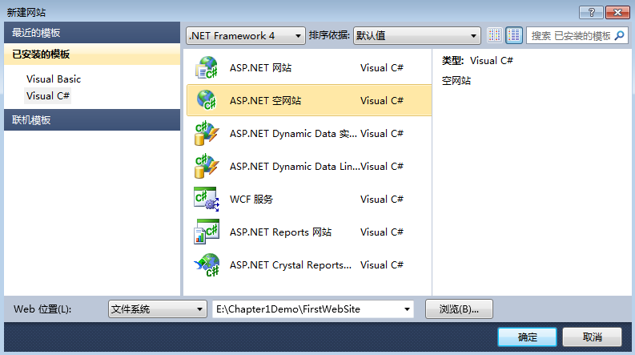

图1-17 新建FirstWebSite网站
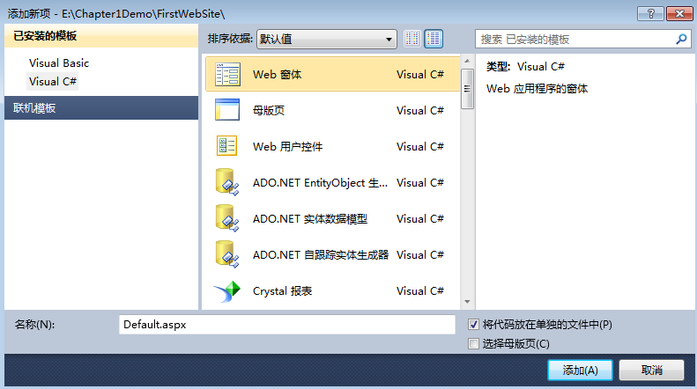

图1-18 添加新项对话框
步骤4．设计Default.aspx页。双击解决方案管理器中的Default.aspx页。选择“视图”→“拆分视图”命令，将光标定位在“源”视图的虚线框中，输入“欢迎来到ASP.NET世界”；在<title>标签中输入“第一个ASP.NET程序”，如图1-19所示。
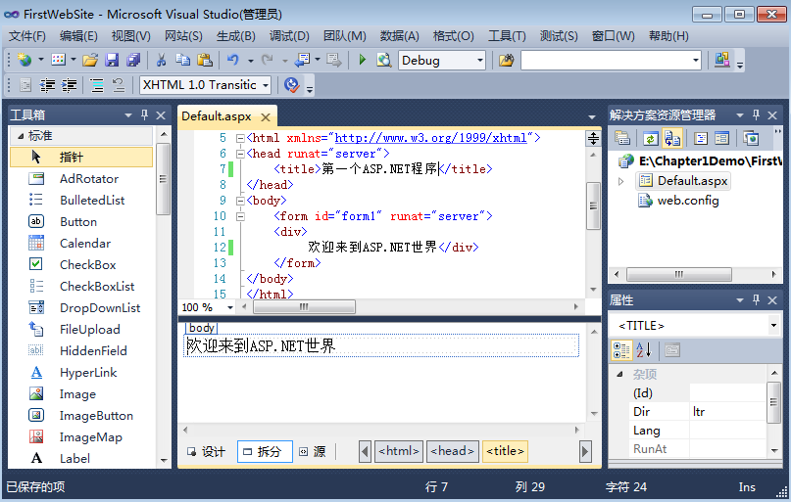

图1-19 设计Default.aspx页面
步骤5．浏览页面。在设计视图中右击空白区域，在弹出的快捷菜单中选择“在浏览器中查看”命令，运行效果如图1-20所示。
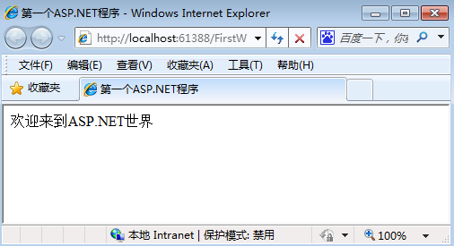

图1-20 运行效果

知识拓展

应用程序调试
实际开发过程中，程序员总是会遇到各种类型的错误。若是语法错误，Visual Studio 2010的编译器会提示错误的存在；若是逻辑错误，就需要运用其他工具来进行错误的排查。使用Visual Studio自带的调试器是一个不错的选择，调试器可以拦截运行的程序，让程序员深入程序的内部工作方式。
（1）设置断点
断点就是程序运行时需要中断的位置。在需要设置断点的语句行单击最左侧或按F9键，就为该语句行设置了一个断点。此时，该行代码变为红色背景并被选中，如图1-21所示。
（2）启动调试
断点设置好后，就可以启动应用程序的调试功能了。单击工具栏上的“启动调试”按钮或选择菜单栏中的“调试”→“启动调试”命令，启动调试。若应用程序是第一次启动调试功能，则打开“未启用调试”对话框，如图1-22所示。选中“修改Web.config文件以启用调试”单选按钮，启用网站调试功能。
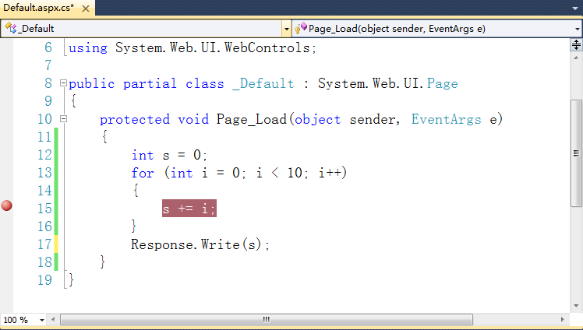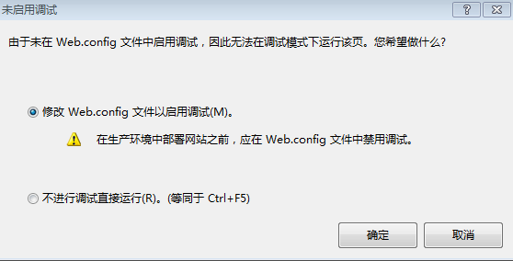

图1-21 设置断点 图1-22 “未启用调试”对话框
学习提示：网站启用调试功能，表示允许以调试的方式来运行网站程序。虽然会降低一部分性能，但却可以检查程序的运行情况。当网站开发完成、部署到服务器时，最好关闭调试开关。
单击“确定”按钮，程序运行至断点处，如图1-23所示。
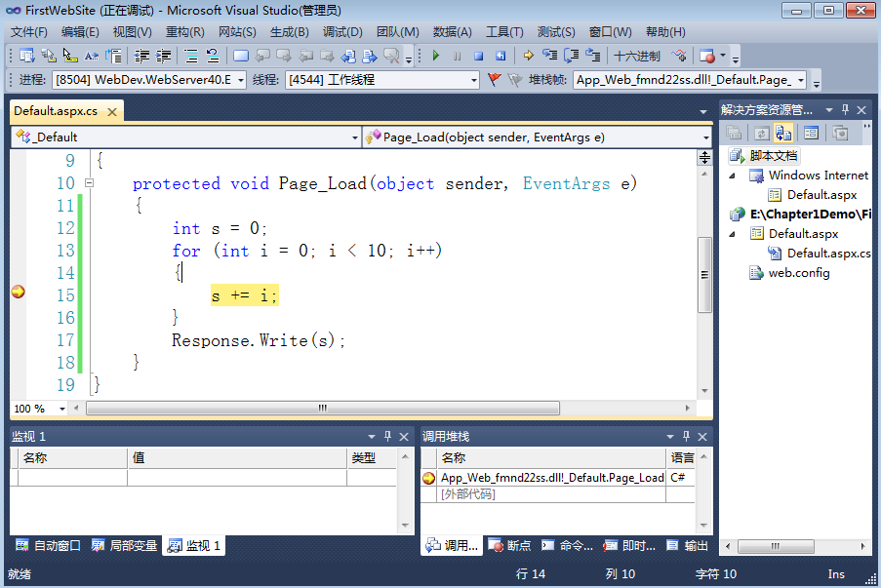

图1-23 处于调试状态的应用程序
按F10键进行逐个进程调试，按F11键进行逐个语句调试，也可以单击调试工具栏中相应的按钮进行调试，如图1-24所示。
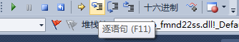

图1-24 调试工具栏
调试过程中可以查看局部变量的值或监视对象的运行情况，如图1-25所示。从图中可以看出局部变量i和s的变化情况。
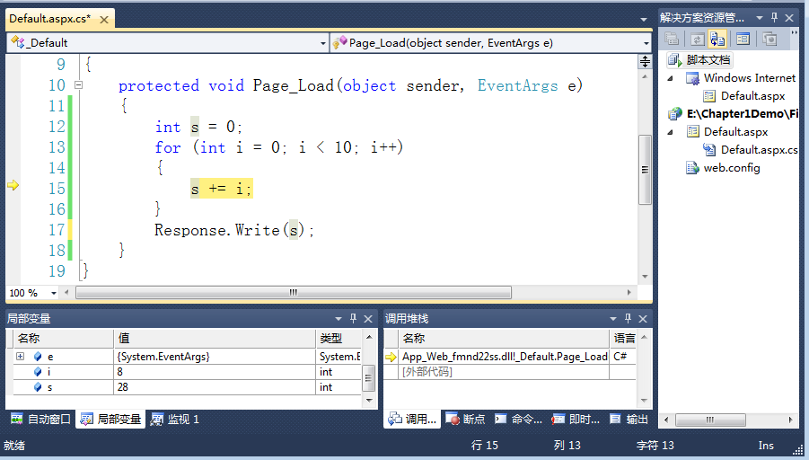

图1-25 监视变量
关闭浏览器或单击调试工具栏上的“停止”按钮，可以退出调试状态。
学习提示：一旦进入调试状态，就无法在Visual Studio 2010中进行页面以及类库等源代码的修改。若要修改，需退出调试状态。

项 目 小 结
本项目通过安装Visual Studio 2010环境和创建第一个Web应用程序两个任务的实现，介绍了.NET Framework框架的核心组件、ASP.NET的基本概念、Visual Studio的编程环境、ASP.NET的网站类型及网站结构、ASP.NET Web窗体的组成结构及应用程序的调试方法。本项目是开启ASP.NET世界的入门篇，在后续项目中将以Web应用的典型任务为需求，逐步介绍ASP.NET技术的核心知识。

本项目IT企业常见面试题
1．静态网页与动态网页最主要的区别是什么？
2．.NET Framework的核心组件有哪些，作用分别是什么？
3．ASP.NET相对于ASP的优势有哪些？
4．GET请求和POST请求有何区别？
5．简述Web窗体的生命周期。

项 目 实 训
实训任务：
创建B2CSite网站的第一个页面。
实训目的：
1. 熟悉Visual Studio 2010开发环境。
2. 理解ASP.NET网站的4种类型。
3. 了解ASP.NET网站的结构。
4. 会创建ASP.NET Web网站。
5. 会使用调试工具调试程序。
实训内容：
1. 分别使用本地IIS站点和文件系统站点创建名为B2CSite的网站。
2. 在网站中添加第一个Web页Default.aspx，在页面中显示“欢迎来到B2CSite！”。
3. 在Default.aspx页的Page_Load事件中添加代码，输出1～100之间的偶数和，并使用调试工具观察程序中各变量的运行情况。

